**Bài 2 : LỰC TỪ TÁC DỤNG LÊN DÂY DẪN MANG DÒNG ĐIỆN.**

**CẢM ỨNG TỪ**

**I . TÓM TẮT LÝ THUYẾT**

**1. Lực từ tác dụng lên đoạn dây dẫn mang dòng điện**

**A. Thí nghiệm đo lực từ tác dụng lên đoạn dây dẫn mang dòng điện**

+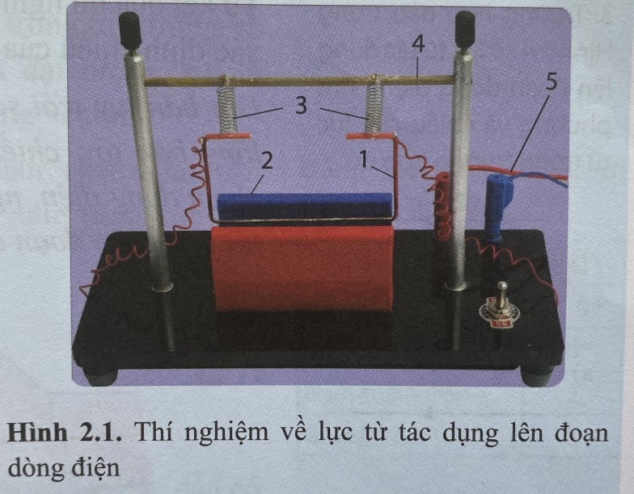 ***Dụng cụ:***

- Khung dây dẫn (1)

- Nam châm (2)

- Lò xo (3)

- Giá treo (4)

- Dây dẫn được nối đến nguồn điện (5)

+ ***Phương án thí nghiệm:***

- Tìm hiểu công dụng của từng dụng cụ đã cho.

- Thiết kế phương án thí nghiệm để tìm phương của lực từ tác dụng lên đoạn dây dẫn mang dòng điện bằng dụng cụ này.

+ ***Tiến hành:***

- Lắp đặt các dụng cụ theo hình vẽ 2.1.

- Treo khung dây để mặt phẳng khung dây vuông góc với các đường sức từ của nam châm; cạnh của khung dây nằm ngang trong vùng từ trường đều ở khoảng không gian giữa hai cực của nam châm.

- Cho dòng điện có cường độ I chạy qua khung dây treo theo chiều từ A đến B và quan sát hiện tượng xảy ra với khung dây.

- Đổi chiều dòng điện I chạy qua khung dây và quan sát hiên tượng.

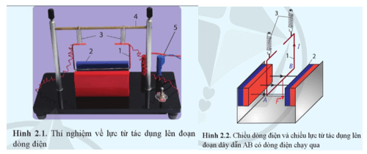***+ Kết quả:***

Khi có dòng điện chạy qua khung dây theo chiều từ A đến B, khung dây bị kéo thẳng xuống dưới, điều này cho thấy lực từ tác dụng lên dây AB có phương thẳng đứng, vuông góc với cả dòng điện AB và đường sức từ.

Khi bỏ qua trọng lực tác dụng lên dây dẫn và dây dẫn đạt trạng thái cân bằng, ta thấy lực từ cân bằng với lực đàn hồi của 2 lò xo. (hình 2.2)

***Bảng giá trị:*** Với lò xo có độ cứng 100N/m, bỏ qua trọng lượng dây dẫn ta có:

|  |  |  |  |  |
| --- | --- | --- | --- | --- |
| **Lần đo** | Chiều dài lò xo  (ban đầu) | Chiều dài lò xo  (khi có dòng điện) | **Độ giãn của lò xo**  **(*Δl)*** | **Lực từ**  ***(F=2.Fđh =k.Δl)*** |
| 1 | 7cm | 7,3cm | 0,3cm | 0,6N |
| 2 | 7cm | 7,3cm | 0,3cm | 0,6N |
| 3 | 7cm | 7,2cm | 0,2cm | 0,4N |
| 4 | 7cm | 7,3cm | 0,3cm | 0,6N |

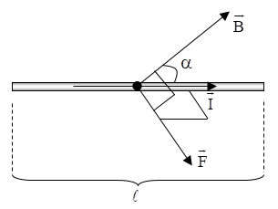

**B. Kết luận:**

***Lực từ*** tác dụng lên đoạn dây dẫn mang dòng điện đặt trong từ trường là một đại lượng vecto có:

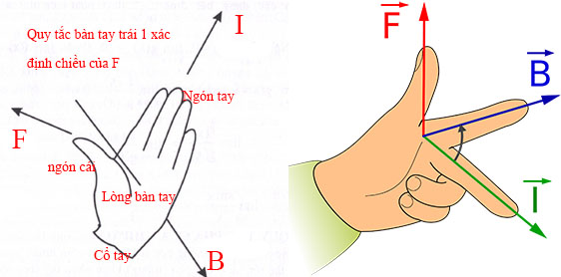+ Phương: vuông góc với mặt phẳng chứa đoạn dòng điện và đường sức từ tại điểm khảo sát.

+ Chiều: Được xác định bằng quy tắc bàn tay trái.

*“Đặt bàn tay trái sao cho các đường sức từ đâm xuyên vào lòng bàn tay, chiều từ cổ tay đến các ngón tay trùng với chiều dòng điện, ngón cái choãi ra 900 chỉ chiều lực từ tác dụng lên đoạn dây mang dòng điện.”*

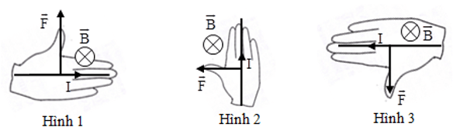+ Độ lớn: 

Trong đó: F lực từ (N);

I cường độ dòng điện (A); *l* chiều dài dây dẫn (m);

B cảm ứng từ (T); : góc hợp bởi chiều của từ trường và chiều dòng điện (độ)

**C. Lực từ tương tác giữa hai dòng điện thẳng**

Bất kì dòng điện nào cũng có từ trường xung quanh nó, nếu hai dòng điện đặt gần nhau thì giữa chúng sẽ có lực từ tác dụng lẫn nhau, cụ thể:

+ Hai dòng điện ngược chiều thì đẩy nhau.

+ Hai dòng điện cùng chiều thì hút nhau.

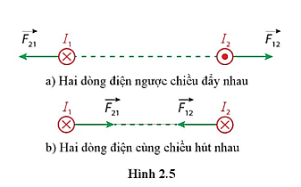

**2. Cảm ứng từ**

**A. Định nghĩa:** Cảm ứng từ tại một điểm trong từ trường là đại lượng đặc trưng cho từ trường về mặt tác dụng lực từ tại điểm đó.

- Kí hiệu: 

- Cảm ứng từ là đại lượng vectơ có:

+ Gốc : tại vị trí khảo sát

+ Phương trùng với phương của kim nam châm nằm cân bằng tại điểm đang xét;

+ Chiều từ cực Nam sang cực Bắc của kim nam châm.

+ Có độ lớn: 

Trong đó: F lực từ (N);

I cường độ dòng điện (A); *l* chiều dài dây dẫn (m);

B cảm ứng từ (T); : góc hợp bởi chiều của cảm ứng từ và chiều dòng điện (độ)

**B. Đơn vị của cảm ứng từ:**

Trong hệ SI, cảm ứng từ có đơn vị là tesla, kí hiệu T:

*Cảm ứng từ có độ lớn bằng 1T khi dây dẫn mang dòng điện 1A đặt vuông góc trong từ trường đều chịu tác dụng bởi lực từ có độ lớn 1N trên 1m chiều dài của nó.*

*1T=1N.A-1.m-1 hoặc 1T=1kg.A-1.s-2*

**3. Cảm ứng từ của dòng điện chạy trong các dây dẫn có hình dạng đặc biệt**

|  |  |
| --- | --- |
| **A.** Cảm ứng từ của dòng điện chạy trong dây dẫn thẳng dài    Trong đó : r là khoảng cách từ điểm đang xét đến dòng điện (m).  ***Quy tắc nắm tay phải 1:*** *Tay phải nắm lấy vòng dây sao cho ngón cái choãi ra là chiều dòng điện, khi đó các ngón tay chỉ hướng theo chiều của đường sức từ.* |  |
| **B.** Cảm ứng từ của dòng điện chạy trong dây dẫn hình tròn    Trong đó: R là bán kính của dòng điện tròn (m)  Nếu khung dây tròn tạo bởi N vòng dây sít nhau thì:    ***Quy tắc nắm tay phải 2:*** *Tay phải nắm lấy vòng dây sao cho các ngón tay hướng theo chiều dòng điện, khi đó ngón cái choãi ra là chiều của đường sức từ.* |  |
| **C.** Cảm ứng từ của dòng điện chạy trong ống dây    Trong đó: n là mật độ ống dây (vòng/mét)  N: số vòng của ống dây (vòng); *l* là chiều dài ống dây (m)  - Chiều của đường sức từ được xác định theo quy tắc nắm tay phải 2. |  |

**4. Nguyên lí chồng chất từ trường**

|  |  |
| --- | --- |
| - Nếu tại một điểm M có nhiều vectơ cảm ứng từ thì cảm ứng từ tổng hợp tại M là: |  |

**VÍ DỤ MINH HỌA**

**Dạng 1: Lực từ tác dụng lên đoạn dây dẫn**

**Câu 1:** Một đoạn dây dẫn thẳng dài 1,5 m mang dòng điện 10 A, đặt vuông góc với đường sức từ một từ trường đều có độ lớn cảm ứng từ 1,2 T. Nó chịu một lực từ tác dụng là bao nhiêu?

**Hướng dẫn:**

vì dây dẫn dặt vuông góc với từ trường đều nên góc 



**Câu 2:** Đặt một đoạn dây dẫn thẳng dài 120 cm song song với đường sức từ của từ trường đều có độ lớn cảm ứng từ 0,8 T. Dòng điện trong dây dẫn là 20 A thì lực từ có độ lớn là bao nhiêu?

**Hướng dẫn:**

vì dây dẫn đặt song song với từ trường đều nên góc 



**Câu 3**: Một dây dẫn có chiều dài *l* = 5m, được đặt trong từ trường đều có độ lớn B = 3.10-2 T. Cường độ dòng điện chạy trong dây dẫn có giá trị 6A**.** Hãy xác đinh độ lớn của lực từ tác dụng lên dây dẫn trong các trường hợp sau đây:

a) Dây dẫn đặt vuông góc với các đường sức từ.

b) Dây dẫn đặt song song với các đường sức từ.

c) Dây dẫn hợp với các đường sức từ một góc 45°.

**Hướng dẫn:**

a) Khi dây đặt vuông góc với các đường sức từ thì α = 90°

Lực từ tác dụng lên đoạn dây lúc này có độ lớn: F = B.I.*l*.sin 90° = 0,9 (N)

b) Khi dây đặt song song với các đường sức từ thì α = 0°

Lực từ tác dụng lên đoạn dây lúc này có độ lớn: F = B.I.*l*.sin 0° = 0

c) Khi dây đặt tạo với các đường sức từ thì α = 45°

Lực từ tác dụng lên đoạn dây lúc này có độ lớn: F = B.I.sin 45° = 0,64 (N)

**Câu 4:** Một đoạn dây thẳng MN dài 6 cm, có dòng điện 5A, đặt trong từ trường đều có cảm ứng từ B = 0,5 T. Lực từ tác dụng lên đoạn dây có độ lớn F = 7,5.10-2 N. Góc hợp bởi dây MN và đường cảm ứng từ là bao nhiêu ?

**Hướng dẫn:**

Ta có: F = B.I.*l*.sinα

**Câu 5:** Hãy xác định các đại lượng ( một trong các đại lượng lực từ , cảm ứng từ , chiều dòng điện) còn thiếu trong các hình sau:

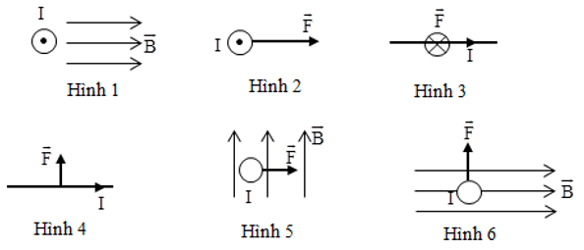

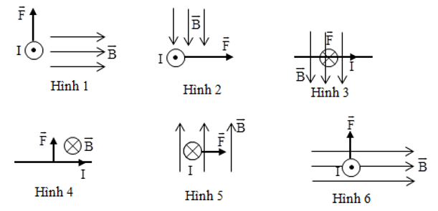 **Hướng dẫn:**

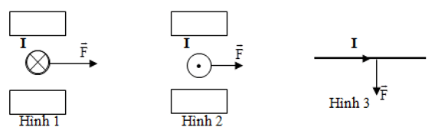**Câu 6:** Xác định chiều đường sức từ (ghi tên cực của nam châm) trong các hình sau:

**Hướng dẫn:**

Áp dụng quy tắc bàn tay trái ta xác định được các cực và chiều của  như sau:

|  |  |
| --- | --- |
| Theo quy tắc bàn tay trái thì cảm ứng từ có phương thẳng đứng và chiều từ dưới lên. Đường sức của cảm ứng từ có chiều vào Nam, ra Bắc nên cực trên của nam châm là Nam (S) và cực dưới là Bắc (N) (như hình 1). |  |
| Theo quy tắc bàn tay trái thì vecto cảm ứng từ có phương thẳng đứng và chiều từ trên xuống. Đường sức của cảm ứng từ có chiều vào Nam, ra Bắc nên cực trên của nam châm là Bắc (N) và cực dưới là Nam (S) (như hình 2). |  |
| Theo quy tắc bàn tay trái thì cảm ứng từ có phương vuông góc với mặt phẳng hình vẽ và chiều hướng từ trong ra ngoài (như hình 3). |  |

**Dạng 2: Cảm ứng từ do dây dẫn thẳng dài gây ra**

**Câu 1.** Cho dòng điện cường độ 5A chạy trong dây dẫn thẳng dài vô hạn.

a) Cảm ứng từ tại những điểm cách dây 10cm có độ lớn

b) Cảm ứng từ tại M có độ lớn 10-3T. Điểm M cách dây một khoảng bằng bao nhiêu?

c) Nếu điểm N cách dòng điện 2,5cm có độ lớn cảm ứng từ bằng 1,8.10-5T. Tính cường độ dòng điện tạo ra cảm ứng từ đó.

***Hướng dẫn:***

**a)** 

**b)** 

**c)** 

**Dạng 3: Cảm ứng từ do dòng điện tròn gây ra**

**Câu 2.**

a) Tại tâm của một dòng điện tròn cường độ 5A người ta đo được cảm ứng từ B = 31,4.10-6T Đường kính của dòng điện tròn là là bao nhiêu?

b) Tại tâm của dòng điện tròn gồm 100 vòng, người ta đo được cảm ứng từ B = 62,8.10-4T. Đường kính vòng dây là 10cm. Cường độ dòng điện chạy qua mỗi vòng là bao nhiêu?

***Hướng dẫn:***

a) 

b) 

**Câu 3.** Một khung dây tròn bán kính 4cm gồm 10 vòng dây. Dòng điện chạy trong mỗi vòng có cường độ 0,3**A.** Tính cảm ứng từ tại tâm của khung dây.

***Hướng dẫn:***

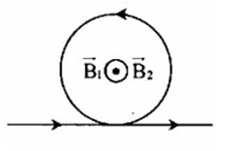

**Câu 4.** Một dây dẫn rất dài được căng thẳng trừ một đoạn ở giữa dây uốn thành một vòng tròn bán kính 1,5cm. Cho dòng điện 3A chạy trong dây dẫn. Xác định cảm ứng từ tại tâm của vòng tròn nếu vòng tròn và phần dây thẳng cùng nằm trong một mặt phẳng.

***Hướng dẫn:***

Vì đoạn dây ở giữa được uốn thành hình tròn. Do đó cảm ứng từ tại tâm của vòng tròn là tổng hợp của cảm ứng từ sinh bởi dòng điện thẳng dài và cảm ứng từ dòng điện tròn

Cảm ứng từ do dòng điện tròn gây ra tại tâm: 

Cảm ứng từ do dòng điện thẳng gây ra tại tâm: 

Dùng quy tắc nắm tay tay phải 2 để xác định chiều của ; dùng duy tắc nắm tay phải 1 để xác định chiều ta được chiều như hình vẽ.

Theo nguyên lí chồng chất từ trường:  vì  nên B=B1+B2=1,665.10-4 T

**Dạng 4: Cảm ứng từ trong lòng ống dây**

**Câu 5.** Một ống hình trụ dài 0,5m, gồm 1000 vòng dây được quấn quanh ống dây với các vòng khít nhau cách điện với nhau, cho dòng điện chạy qua mỗi vòng là 100**A.** Cảm ứng từ trong lòng ống dây có độ lớn.

***Hướng dẫn:***



**Câu 6.** Người ta muốn tạo ra từ trường có cảm ứng từ B = 250.10-5T bên trong một ống dây, mà dòng điện chạy trong mỗi vòng của ống dây chỉ là 2A thì số vòng quấn trên ống phải là bao nhiêu, biết ống dây dài 50cm.

***Hướng dẫn:***

 vòng

**Câu 7.** Dùng loại dây đồng đường kính 0,5mm, bên ngoài có phủ một lớp sơn cách điện mỏng quấn quanh một hình trụ tạo thành một ống dây, các vòng dây quấn sát nhau. Cho dòng điện 0,1A chạy qua các vòng dây thì cảm ứng từ bên trong ống dây bằng bao nhiêu?

***Hướng dẫn:***

số vòng dây quấn được là 



**Câu 8.** Một ống hình trụ dài 0,5m, đường kính 16cm. Một dây dẫn dài 10m, được quấn quanh ống dây với các vòng khít nhau cách điện với nhau, cho dòng điện chạy qua mỗi vòng là 100**A.** Cảm ứng từ trong lòng ống dây có độ lớn là bao nhiêu?

***Hướng dẫn:***

Số vòng dây quấn được là: vòng



**Dạng 5: Nguyên lí chồng chất từ trường**

**Câu 9.** Hai dây dẫn thẳng dài song song cách nhau một khoảng cố định 42cm. Dây thứ nhất mang dòng điện 3A, dây thứ hai mang dòng điện 1,5A, nếu hai dòng điện ngược chiều, hãy tìm cảm ứng từ tổng hợp tại điểm:

**a)** Điểm Mnằm giữa hai dây dẫn, trong mặt phẳng và song song với I1, I2, cách I2 14cm.

**b)** Điểm Ntrong mặt phẳng và song song với I1, I2, nằm ngoài khoảng giữa hai dòng điện cách I2 14cm.

**c)** Tìm vị trí điểm A tại đó từ trường của hai dòng điện tổng hợp bằng không.

***Hướng dẫn:***

Tìm cảm ứng từ do mỗi dòng điện gây ra tại điểm đang xét, dùng quy tắc bàn tay phải xác định chiều của từ trường và sử dụng nguyên lí chồng chất từ trường để tìm từ trường tổng hợp.

**a)** Cảm ứng từ do mỗi dòng điện gây ra tại M:

 và 

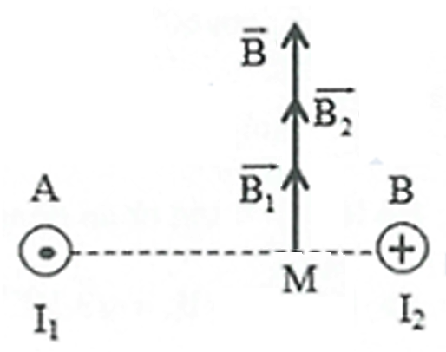

Theo nguyên lí chồng chất từ trường:



**b)** Cảm ứng từ do mỗi dòng điện gây ra tại M:





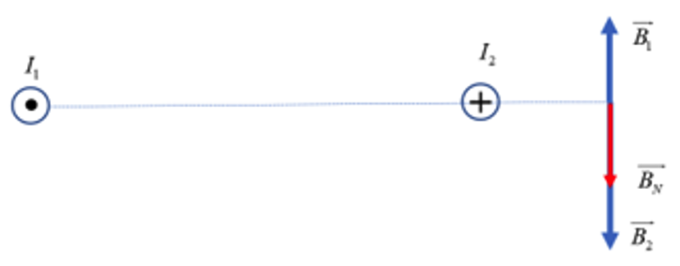

Theo nguyên lí chồng chất từ trường:



c) Để từ trường tại A bằng không thì: 

**Câu 10.** Dây dẫn thẳng dài mang dòng điện I. Xét hai điểm M và N nằm trong cùng một mặt phẳng, nằm hai phía so với dòng điện sao cho MN vuông góc với dòng điện. Gọi O là trung điểm của MN.Nếu độ lớn cảm ứng từ tại M và N lần lượt là , 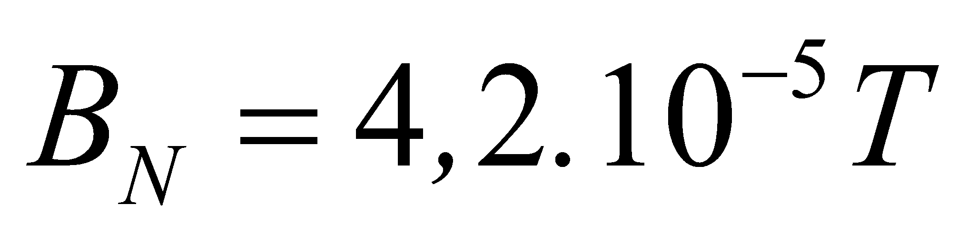 thì độ lớn cảm ứng từ tại O là bao nhiêu?

I

M

N

O

***Hướng dẫn:***

Lập tỉ số khoảng cách từ M, N đến dòng điện



Mà M và N ở về hai phía so với dùng điện nên toạ độ O được xác định theo công thức

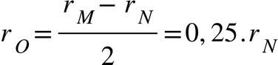

Lại có: 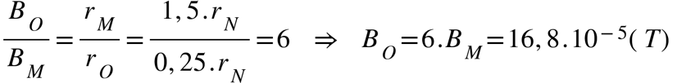

**II – BÀI TẬP PHÂN DẠNG THEO MỨC ĐỘ**

**PHẦN I. Câu trắc nhiệm nhiều phương án lựa chọn**

**MỨC ĐỘ BIẾT**

**Câu 1.** Công thức tính cảm ứng từ tại tâm của vòng dây tròn có bán kính R mang dòng điện I là

**A.** B = 2.10-7I/R. **B.** B = 2π.10-7I/R. **C.** B = 2π.10-7I.R. **D.** B = 4π.10-7I/R.

**Câu 2.** Công thức tính cảm ứng từ tại một điểm cách dây dẫn thẳng dài mang dòng điện I một đoạn d là  
**A.** B = 2.10-7. **B.** B = 2π.10-7. **C.** B = 2.10-7 I.d. **D.** 2π.10-7 I.d .

**Câu 3.** Độ lớn cảm ứng từ trong lòng một ống dây hình trụ có dòng điện chạy qua tính bằng biểu thức

**A.** B = 2π.10-7I.N. **B.** B = 4π.10-7IN/*l.* **C.** B = 4π.10-7N/I.*l* . **D.** B = 4π.IN/*l.*

**Câu 4.** Trong các hình vẽ sau, hình vẽ biểu diễn đúng hướng của véc tơ cảm ứng từ tại tâm vòng dây của

dòng điện trong vòng dây tròn mang dòng điện là

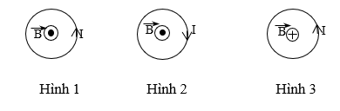

**A.** hình 1. **B.** hình 2 . **C.** hình 3. **D.** Không có hình nào cả.

**Câu 5.** Trong các hình vẽ sau, hình vẽ biểu diễn đúng hướng của véc tơ cảm ứng từ tại tâm vòng dây của

dòng điện trong vòng dây tròn mang dòng điện là

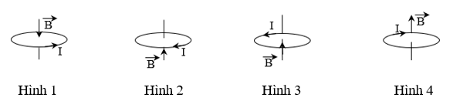

**A.** hình 1. **B.** hình 2. **C.** hình 3. **D.** hình 4.

**Câu 6.** Hình vẽ xác định đúng hướng của véc tơ cảm ứng từ tại M gây bởi dòng điện trong dây dẫn thẳng dài

là

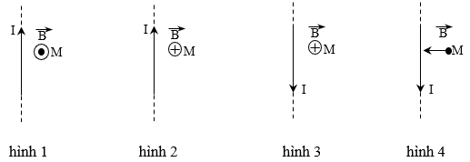

**A.** hình 1. **B.** hình 2. **C.** hình 3. **D.** hình 4.

**Câu 7.** Hình vẽ xác định đúng hướng của véc tơ cảm ứng từ tại M gây bởi dòng điện trong dây dẫn thẳng dài

là

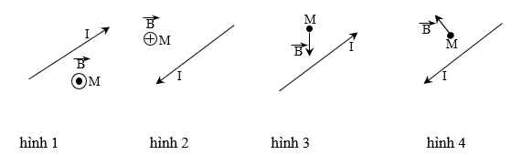

**A.** hình 1. **B.** hình 2 . **C.** hình 3. **D.** hình 4.

**Câu 8.** Chọn câu đúng trong các câu sau khi nói về phương của lực từ tác dụng lên đoạn dòng điện .  
**A.** Nằm trong mặt phẳng và vuông góc với đoạn dòng điện và cảm ứng từ.   
**B.** Vuông góc với mặt phẳng chứa dòng điện và cảm ứng từ.   
**C.** Chỉ vuông góc dòng điện.   
**D.** Chỉ vuông góc với cảm ứng từ .

**Câu 9.** Chiều của lực từ tác dụng lên dòng điện tuân theo quy tắc  
**A.** bàn tay trái. **B.** bàn tay phải. **C.** nắm tay phải. **D.** nắm tay trái.

**Câu 10.** Phương của cảm ứng từ tại một điểm   
**A.** nằm ngang trùng với phương của kim nam châm tại điểm đó.   
**B.** thẳng đứng trùng với phương của kim nam châm tại điểm đó.   
**C.** trùng với phương của kim nam châm nằm cân bằng tại điểm đó.  
**D.** vuông góc với phương của kim nam châm nằm cân bằng tại điểm đó.

**MỨC ĐỘ HIỂU**

**Câu 1.** Hình vẽ xác định **sai** hướng của véc tơ cảm ứng từ tại M gây bởi dòng điện trong dây dẫn thẳng dài

là

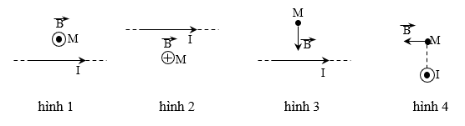

**A.** hình 1. **B.** hình 2. **C.** hình 3. **D.** hình 4.

**Câu 2.** Hai điểm M và N gần dòng điện thẳng dài, cảm ứng từ tại M lớn hơn cảm ứng từ tại N 4 lần. Kết luận đúng là

**A.** rM = 4rN . **B.** rM = rN/4 . **C.** rM = 2rN. **D.** rM = rN­/2

**Câu 3.** Trong các hình vẽ sau, hình vẽ nào biểu diễn đúng hướng của véc tơ cảm ứng từ tại tâm vòng dây của dòng điện trong vòng dây tròn mang dòng điện

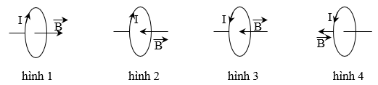

**A.** hình 1. **B.** hình 2 . **C.** hình 3 . **D.** hình 4.

**Câu 4.** Một dòng điện cường độ 5A chạy trong một dây dẫn thẳng dài chiều như hình vẽ. Cảm ứng từ tại hai

điểm M và N quan hệ với nhau như thế nào, biết M và N đều cách dòng điện 4cm, đều nằm trên mặt phẳng hình

vẽ đối xứng nhau qua dây dẫn ?

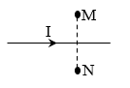

**A.** BM = BN; hai véc tơ và song song cùng chiều .   
**B.** BM = BN; hai véc tơ và song song ngược chiều.

**C.** BM > BN; hai véc tơ và song song cùng chiều .   
**D.** BM = BN; hai véc tơ và vuông góc với nhau.

**Câu 5.** Một dây dẫn thẳng dài có đoạn giữa uốn thành hình vòng tròn như hình vẽ. Cho dòng điện chạy qua

dây dẫn theo chiều mũi tên thì véc tơ cảm ứng từ tại tâm O của vòng tròn có hướng

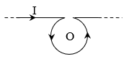

**A.** thẳng đứng hướng lên trên.   
**B.** vuông góc với mặt phẳng hình tròn, hướng ra phía sau.

**C.** vuông góc với mặt phẳng hình tròn, hướng ra phía trước .   
**D.** thẳng đứng hướng xuống dưới.

*Vì đoạn dây ở giữa được uốn thành hình tròn. Do đó cảm ứng từ tại tâm của vòng tròn là tổng hợp của cảm ứng từ sinh bởi dòng điện thẳng dài và cảm ứng từ dòng điện tròn*

**Câu 6.** Hình biểu diễn đúng hướng lực từ tác dụng lên một đoạn dây dẫn thẳng mang dòng điện I có chiều như

hình đặt trong từ trường đều, đường sức từ có hướng như hình vẽ là

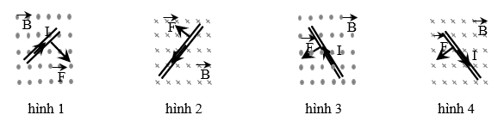

**A.** hình 1. **B.** hình 2 . **C.** hình 3 . **D.** hình 4.

**Câu 7.** Hình biểu diễn đúng hướng lực từ tác dụng lên một đoạn dây dẫn thẳng mang dòng điện I có chiều như

hình vẽ đặt trong từ trường đều, đường sức từ có hướng như hình vẽ là

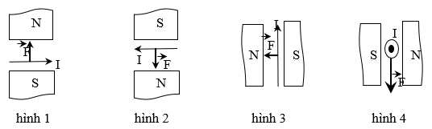

**A.** hình 1. **B.** hình 2 . **C.** hình 3. **D.** hình 4.

**Câu 8.** Hình biểu diễn đúng hướng lực từ tác dụng lên một đoạn dây dẫn thẳng mang dòng điện I có chiều như

hình vẽ đặt trong từ trường đều, đường sức từ có hướng như hình vẽ là

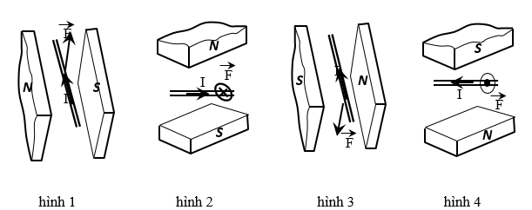

**A.** hình 1. **B.** hình 2 . **C.** hình 3. **D.** hình 4.

**MỨC ĐỘ VẬN DỤNG**

**Câu 1.** Cho dòng điện cường độ 2A chạy trong dây dẫn dài vô hạn. Cảm ứng từ tại những điểm cách dây 20cm

có độ lớn

**A.** 2.10-6T. **B.** 2.10-5T. **C.** 5.10-6T . **D.** 0,5.10-6T.

**Hướng dẫn**

*Dùng công thức*

**Câu 2.** Một vòng dây tròn có bán kính 3,14cm. Cho dòng điện có cường độ 5A chạy qua. Cảm ứng từ tại tâm

vòng dây có độ lớn bằng   
**A.** 3,2.10-5T. **B.** 10-4T. **C.**  10-6T. **D.** 3,2.10-7T.

**Hướng dẫn**

*Dùng công thức*

**Câu 3.** Một khung dây tròn bán kính 4cm gồm 10 vòng dây. Dòng điện chạy trong mỗi vòng có cường độ

0,3 A**.** Cảm ứng từ tại tâm của khung có độ lớn bằng   
**A.** 4,7.10-5T. **B.** 3,7.10-5T. **C.** 2,7.10-5T . **D.** 1,7.10-5T .

**Hướng dẫn**

*Dùng công thức*

**Câu 4.** Một đoạn dây dẫn có chiều dài 25cm mang dòng điện 2A đặt trong từ trường đều theo phương hợp với

đường sức từ một góc 480 thì lực từ tác dụng lên dòng điện có độ lớn 0,018N. Cảm ứng từ tại vị trí đặt dòng

điện có độ lớn bằng   
**A.** 0,036T. **B.** 0,027T. **C.** 0,048T. **D.** 0,2T.

**Hướng dẫn**

*Áp dụng công thức B*

**Câu 5.** Một đoạn dây dẫn mang dòng điện 4A có chiều dài 40cm đặt trong từ trường đều. Cảm ứng từ tại vị trí

đặt dòng điện có độ lớn 0,018T, biết dòng điện hợp với cảm ứng từ một góc 600. Lực từ có độ lớn bằng   
**A.** 0,025 N. **B.** 0,0144 N. **C.** 2,5 N. **D.** 1,44 N.

**Hướng dẫn**

*Dùng công thức F = BIlsinθ*

**Câu 6.** Một đoạn dây dẫn có chiều dài 20cm mang dòng điện 2A đặt trong từ trường đều theo phương hợp với

đường sức từ một góc 450 thì lực từ tác dụng lên dòng điện có độ lớn N. Cảm ứng từ tại vị trí đặt dòng

điện có độ lớn bằng   
**A.** 0,1T. **B.** 10-3 T. **C.** 5.10-4 T. **D.** 0,05 T.

**Hướng dẫn**

*Áp dụng công thức B*

**Câu 7.** Một đoạn dây dẫn mang dòng điện 5A có chiều dài 60cm đặt trong từ trường đều. Cảm ứng từ tại vị trí

đặt dòng điện có độ lớn 0,03T, biết dòng điện hợp với cảm ứng từ một góc 300. Lực từ có độ lớn bằng

**A.** 0,045 N. **B.** 0,08 N. **C.** 4,5 N. **D.** 8 N.

**Hướng dẫn**

*Dùng công thức F = Bilsinθ*

**Sử dụng dữ kiện của bài toán trả lời câu 8,9,10 :** Một dây dẫn được uốn gập thành một khung dây có dạng tam giác vuông tại A, AM = 4cm; AN = 3cm mang dòng điện I = 10**A.** Đặt khung dây vào trong từ trường đều B = 2.10-3T có véc tơ cảm ứng từ song song với cạnh AN hướng như hình vẽ. Giữ khung cố định

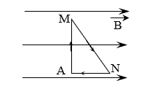

**Câu 8.** Lực từ tác dụng lên cạnh AM của tam giác có độ lớn bằng   
**A.** 8.10-4N. **B.** 0 N . **C.** 1.10-3N. **D.** 6.10-4N .

**Hướng dẫn**

*Dùng công thức FAM = BIlAM sin90*

**Câu 9.** Lực từ tác dụng lên cạnh AN của tam giác có độ lớn bằng   
**A.** 8.10-4N. **B.** 0 N. **C.** 1.10-3N. **D.** 6.10-4N.

**Hướng dẫn**

*Dùng công thức FAN = BIlAN sin0*

**Câu 10.** Lực từ tác dụng lên cạnh MN của tam giác có độ lớn bằng   
**A.** 8.10-4N. **B.** 0N. **C.** 1.10-3N . **D.** 6.10-4N.

**Hướng dẫn**

*MN2 = AM2 + AN2*

{"mathml":"<math style=\"font-family:stix;font-size:18px;\" xmlns=\"http://www.w3.org/1998/Math/MathML\"><mstyle mathsize=\"18px\"><msub><mi>F</mi><mrow><mi>M</mi><mi>N</mi></mrow></msub><mo>=</mo><mi>B</mi><mo>.</mo><mi>I</mi><mo>.</mo><mi>M</mi><mi>N</mi><mo>.</mo><mi>sin</mi><mi>&#x3B1;</mi><mo>=</mo><mi>B</mi><mo>.</mo><mi>I</mi><mo>.</mo><mi>M</mi><mi>N</mi><mo>.</mo><mi>c</mi><mi>o</mi><mi>s</mi><mi>&#x3B2;</mi><mo>=</mo><mi>B</mi><mo>.</mo><mi>I</mi><mo>.</mo><mi>A</mi><mi>M</mi><mo>=</mo><mn>2</mn><mo>.</mo><msup><mn>10</mn><mrow><mo>-</mo><mn>3</mn></mrow></msup><mo>.</mo><mn>10</mn><mo>.</mo><mn>0</mn><mo>,</mo><mn>04</mn><mo>=</mo><mn>8</mn><mo>.</mo><msup><mn>10</mn><mrow><mo>-</mo><mn>4</mn></mrow></msup><mfenced><mi>N</mi></mfenced></mstyle></math>","origin":"MathType for Microsoft Add-in"}

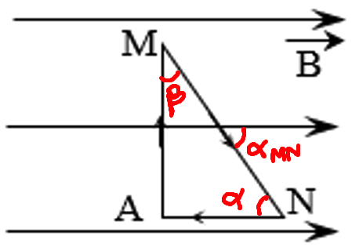

**Câu 11.** Cho hai vòng tròn dây dẫn đồng tâm, bán kính một vòng là R1 = 4cm, vòng kia là R2 = 8cm, trong mỗi

vòng dây đều có mang dòng điện cường độ I = 5A chạy**.** Biết hai vòng dây nằm trong cùng một mặt phẳng, và

dòng điện chạy trong hai vòng cùng chiều. Cảm ứng từ tại tâm của hai dòng điện có độ lớn bằng

**A.** 9,8.10-5T. **B.** 10,8. 10-5T . **C.** 11,8. 10-5T. **D.** 12,8. 10-5T .

**Hướng dẫn**

*Do hai dòng điện cùng chiều nên hai cảm ứng từ tại tâm hai dòng điện cùng chiều   
 B = B1 + B2*

**Câu 12.** Một khung dây tròn gồm 30 vòng dây, mỗi vòng dây có dòng điện cường độ 1,5A chạy qu**A.** Theo

tính toán thấy cảm ứng từ ở tâm khung bằng 9.10-4T. Nhưng khi đo thì thấy cảm ứng từ ở tâm bằng 5,4.10-4T, kiểm tra lại thấy có một số vòng dây bị quấn nhầm chiều ngược chiều với đa số các vòng trong khung. Số vòng dây bị quấn nhầm là   
 **A.** 12. **B.** 3. **C.** 4 . **D.** 6.

**Hướng dẫn**

**Cách 1***- Khi quấn 30 cùng chiều thì B = 30.2π.10-7  
- Khi quấn sai x vòng thì ta có B’ = Bđúng – Bsai = (30 – x)2π.10-7 – x. 2π.10-7  
→ Lập tỉ lệ → x = 6*

**Cách 2:**

*Một vòng dây cuốn ngược sẽ triệt tiêu và làm mất từ tính của 1 vòng dây thuận. Cám ứng từ tỉ lệ thuận với số vòng dây nên ta có*

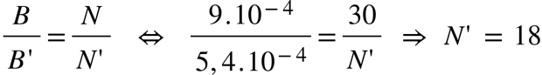

*Số vòng chênh lệch là 30 – 18 = 12 vòng.*

*Như vậy khi cuốn ngược* ***6*** *vòng dây sẽ làm mất từ tính của 12 vòng => đáp án cuốn ngược 6 vòng*

**Sử dụng dữ kiện bài toán để trả lời câu hỏi 13,14:** Thanh MN = 40cm có khối lượng 5g được treo nằm ngang bởi 2 sợi chỉ mảnh CM và DN. Thanh MN nằm trong từ trường đều có cảm ứng từ B = 0,25T. Mỗi sợi chỉ treo MN chỉ chịu được lực kéo tối đa không quá 0,04N. Lấy g = 10m/s2

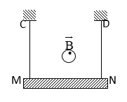

**Câu 13.** Để lực căng hai dây treo bằng 0 thì dòng điện qua MN có chiều từ

**A.** M đến N và cường độ 0,5A.

**B.** N đến M và cường độ 0,5A.  
**C.** M đến N và cường độ 5A.

**D.** N đến M và cường độ 5A.

**Hướng dẫn**

*Áp dụng quy tắc bàn tay trái xác định chiều dòng điện qua MN có chiều từ N đến M  
 MN chịu tác dụng của các lực . Khi T = 0 → → P = F ↔ mg = BIl sin900 → I =0,5A*

**Câu 14.** Để 1 trong hai dây treo đứt thì do thì dòng điện qua MN có chiều   
**A.** Có chiều từ M đến N và cường độ 0,52A.

**B.** Có chiều từ N đến M và cường độ 0,52A.  
**C.** Có chiều từ M đến N và cường độ 5,2A.

**D.** Có chiều từ N đến M và cường độ 5,2A.

**Hướng dẫn**  
*MN chịu tác dụng của các lực . Do P < 2T nên để một trong hai dây đứt thì dòng điện qua dây dẫn phải*

*có chiều từ M đến N → 2T = P+ F → 2T – P = F → I = 0,52A*

**Sử dụng dữ kiện của bài toán trả lời câu 5,6:** Hai thanh ray nằm ngang, song song và cách nhau 20cm đặt trong từ trường đều, thẳng đứng, hướng xuống, B = 0,4T. Một thanh kim loại CD có khối lượng 200g đặt trên ray và vuông góc với ray. Cho hệ số ma sat giữa CD và 2 thanh ray là 0,1, lấy g = 10m/s2

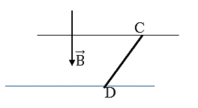

**Câu 15.** Để CD đứng yên thì dòng điện qua CD có cường độ là  
**A.** 2,5A. **B.** 25A. **C.** 0,4A. **D.** 0,04A.

**Hướng dẫn**

*Khi CD đứng yên thì F = Fms­ ↔ BIlsin900 = µmg → I = 2,5A*

**Câu 16.** Biết thanh CD trượt sang trái với gia tốc 3m/s2. Chiều và cường độ của dòng điện qua CD là   
**A.** Chiều từ D đến C, cường độ 10A. **B.** Chiều từ C đến D, cường độ 10A.  
**C.** Chiều từ D đến C, cường độ 1A. **D.** Chiều từ C đến D, cường độ 1A.

**Hướng dẫn**

*Để cho CD chuyển động thì lực từ phải lớn hơn lực ma sát nên Khi CD chuyển động sang trái thì lực từ hướng sang trái → áp dụng quy tắc bàn tay trái dòng điện qua CD có chiều từ D đến C*

*Áp dụng định luật II Newton F – Fms = ma ↔BIlsin90 –µmg= ma → I = 10A*

**Câu 17.** Một khung dây CDEG được treo bằng 1 sợi dây dẻo không trọng lượng được đặt trong từ trường đều

giới hạn bởi MNPQ. Cạnh EG nằm trong vùng có từ trường như hình vẽ. Cho B = 0,3T; I = 3A; EG = 10cm.

Khối lượng quả nặng cần treo vào EG để nó trở về vị trí cũ như khi chưa đặt vào từ trường

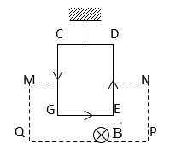

**A.** 90g **B.** 900g **C.** 0,9g **D.** 9g

**Hướng dẫn**

*Áp dụng quy tắc bàn tay trái thì lực từ tác dụng lên EG đẩy EG lên trên   
Để cho EG trở về vị trí ban đầu thì cần treo quả nặng có trọng lượng cân bằng với lực từ*

*P = F → m = 9g*

**PHẦN II. Câu trắc nghiệm đúng sai**

**Câu 1:** Một đoạn dây dẫn bằng đồng được đặt vuông góc với đường sức từ một từ trường đều và nằm cân bằng theo phương ngang song song với mặt đất như hình vẽ, trong đoạn dây có dòng điện với cường độ I=0,7A. Bỏ qua ảnh hưởng của từ trường Trái Đất tác dụng lên đoạn dây. Biết khối lượng của một đơn vị chiều dài của đoạn dây là 0,0466kg/m, lấy g=9,8m/s2.

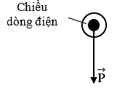

|  |  |  |
| --- | --- | --- |
| **Nội dung** | **Đúng** | **Sai** |
| **a)** Cảm ứng từ có phương nằm ngang. | **Đ** |  |
| **b)** Cảm ứng từ có chiều từ trái qua phải. | **Đ** |  |
| **c)** Độ lớn lực từ bằng độ lớn lực hấp dẫn. | **Đ** |  |
| **d)** Độ lớn cảm ứng từ có giá trị là 7.10-2 T |  | **S** |

**Hướng dẫn**

**a)**  *Vì trọng lực cân bằng với lực từ, nên lực từ có chiều từ dưới lên, dùng quy tắc bàn tay trái ta tìm được phương của vecto cảm ứng từ là phương ngang và có chiều từ trái qua phải.*

**b)**  *Vì trọng lực cân bằng với lực từ, nên lực từ có chiều từ dưới lên, dùng quy tắc bàn tay trái ta tìm được phương của vecto cảm ứng từ là phương ngang và có chiều từ trái qua phải.*

**c)**  *Dây dẫn nằm ngang cân bằng nên lực từ cân bằng với trọng lực tác dụng lên dây.*

**d)**  *Chọn chiều dài dây dẫn l=1m. Ta có: m.g=B.I.l suy ra: B=0,6524 T*

**Câu 2:** Quan sát hình vẽ và cho biết

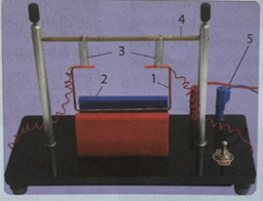

|  |  |  |
| --- | --- | --- |
| **Nội dung** | **Đúng** | **Sai** |
| **a)** Dụng cụ số 3 là cân lò xo. |  | **S** |
| **b)** Dụng cụ số 2 là nam châm điện. | **Đ** |  |
| **c)** Dụng cụ số 4 là khung dây. |  | **S** |
| **d)** Số 1 là khung dây. | **Đ** |  |

**Hướng dẫn**

**a)** *Dụng cụ số 3 là lò xo*.

**b)** *Dụng cụ số 2 là nam châm điện.*

**c)** *Dụng cụ số 4 là giá đỡ*.

**d)** *Số 1 là khung dây*.

**Câu 3:** Một dây dẫn dài 100cm mang dòng điện được đặt vuông góc với đường sức từ một từ trường đều có B=5mT. Trong mỗi giây có 1020 electron đi qua tiết diện thẳng của dây dẫn. Biết e=1,6.10-19C.

|  |  |  |
| --- | --- | --- |
| **Nội dung** | **Đúng** | **Sai** |
| **a.** Cường độ dòng điện qua dây dẫn là 16A | **Đ** |  |
| **b.** Lực từ tác dụng lên dòng điện có độ lớn 8N |  | **S** |
| **c.** Chiều của lực từ được xác định bằng quy tắc nắm tay phải. |  | **S** |
| **d.** Trong quy tắc bàn tay trái để xác định lực từ, ta đặt lòng bàn tay mở rộng, các ngón tay song song với các đường sức từ. |  | **S** |

**Hướng dẫn**

**a)**  *Cường độ dòng điện: I=n.e= 16A*

**b)**  *Lực từ F=B.I.l.sinα=0,08N.*

**c)**  *Chiều lực từ xác định bằng quy tắc bàn tay trái.*

**d)**  *Các ngón tay chỉ chiều dòng điện.*

**Câu 4:** Một dây dẫn bằng đồng khối lượng 200g dài 50cm mang dòng điện I được treo vuông góc trong từ trường đều B=0,05T bằng một sợi dây mảnh như hình vẽ. Lấy g=9,8m/s2 , e=1,6.10-19 **C.** Trong mỗi giây có 2.1019 electron đi qua tiết diện thẳng của dây dẫn. Biết rằng dây dẫn không giãn và có thể chịu lực được tối đa 2N.

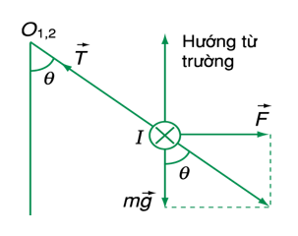

|  |  |  |
| --- | --- | --- |
| **Nội dung** | **Đúng** | **Sai** |
| **a.** Lực từ tác dụng lên dây dẫn có độ lớn 0,08N | **Đ** |  |
| **b.** Cường độ dòng điện chạy qua dây dẫn là I=3,2A | **Đ** |  |
| **c.** Dây treo sẽ bị đứt. |  | **S** |
| **d.** Trong hình vẽ bên, góc | **Đ** |  |

**Hướng dẫn**

**a)** *Lực từ: F=B.I.l.sinα=0,08 N.*

**b)** *Cường độ dòng điện: I=n.e=3,2* ***A.***

**c)** *Lực căng dây < 2 N nên dây treo không bị đứt.*

**d)** .

**Câu 5:** Một đoạn dây dẫn có khối lượng 0,010 kg được treo bằng các lò xo trong từ trường đều có độ lớn cảm ứng từ là 0,041 T và hướng theo phương ngang (Hình vẽ). Phần dây dẫn nằm ngang trong từ trường và vuông góc với cảm ứng từ có chiều dài 1,0 m. Lấy g = 9,8 m/s2. Biết lò xo ở trạng thái tự nhiên và dây treo không nhiễm từ.

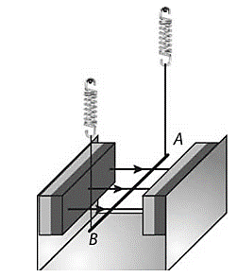

|  |  |  |
| --- | --- | --- |
| **Nội dung** | **Đúng** | **Sai** |
| **a.** Độ lớn lực từ tác dụng lên dây dẫn cân bằng với trọng lực tác dụng lên dây | **Đ** |  |
| **b.** Lực từ có chiều thẳng đứng từ dưới lên trên. | **Đ** |  |
| **c.** Dòng điện có chiều từ B đến A |  | **S** |
| **d.** Cường độ dòng điện chạy qua dây AB có giá trị 2,4 A | **Đ** |  |

**Hướng dẫn**

**a)** *Lực từ cân bằng với trọng lực vì lò xo không giãn cũng không nén.*

**b)** *Vì trọng lực có chiều hướng xuống nên lực từ hướng lên trên*.

**c)** *Dùng quy tắc bàn tay trái, chiều dòng điện từ A đến B.*

**d)** *Ta có: m.g=B.I.l suy ra: I=2,4 A.*

**PHẦN III. Câu trắc nghiệm trả lời ngắn**

**Câu 1:** Dòng điện thẳng cường độ I=0,5A đặt trong không khí. Cảm ứng từ tại N bằng 10-6 T. Tính khoảng cách từ N đến dòng điện ( đơn vị cm ) ?

|  |  |  |  |  |
| --- | --- | --- | --- | --- |
| **Đáp án:** | **1** | **0** |  |  |

**Hướng dẫn**



**Câu 2**: Cuộn dây tròn bán kính R=5cm (gồm N=100 vòng dây quấn nối tiếp nhau) đặt trong không khí có dòng điện I qua mỗi vòng dây, từ trường ở tâm vòng dây là B=5.10-4T. Tìm I ( đơn vị A ) .

|  |  |  |  |  |
| --- | --- | --- | --- | --- |
| **Đáp án:** | **0** | **,** | **4** |  |

**Hướng dẫn**



**Câu 3:** Một dây dẫn là nửa đường tròn bán kính 10cm có dòng điện I=5A**.** Đặt dây dẫn trong mặt phẳng vuông góc với cảm ứng từ của từ trường đều, B=0,1T. Tìm lực từ tác dụng lên dây ( đơn vị N ) ?

|  |  |  |  |  |
| --- | --- | --- | --- | --- |
| **Đáp án:** | **0** | **,** | **1** |  |

**Hướng dẫn**



**Câu 4**: Một đoạn dây dẫn thẳng mang dòng điện 6,5A ở trong từ trường đều có độ lớn cảm ứng từ là 4,3mT. Tính lực từ tác dụng lên một đơn vị chiều dài của dây dẫn khi góc giữa dây dẫn và từ trường là 450 ( đơn vị : 10-2 N/m) ?

|  |  |  |  |  |
| --- | --- | --- | --- | --- |
| **Đáp án:** | **2** | **,** | **8** |  |

**Hướng dẫn**



**Câu 5**: Một đoạn dây dẫn dài 5cm được đặt trong từ trường đều và vuông góc cảm ứng từ . Cường độ dòng điện qua đoạn dây là 0,75A, lực từ tác dụng lên đoạn dây có độ lớn là 3.10-3 N. Bỏ qua ảnh hưởng của từ trường Trái Đất lên đoạn dây. Xác định độ lớn của  ( đơn vị T )

|  |  |  |  |  |
| --- | --- | --- | --- | --- |
| **Đáp án:** | **0** | **,** | **0** | **8** |

**Hướng dẫn**



**Câu 6:** Một đoạn dây dẫn bằng đồng được đặt vuông góc với một từ trường đều. Trong đoạn dây có dòng điện I=0,7A và có phương chiều như được biểu diễn ở hình vẽ. Bỏ qua ảnh hưởng của từ trường Trái Đất lên đoạn dây. Xác định độ lớn tối thiểu của cảm ứng từ để lực từ cân bằng với lực hút của Trái Đất tác dụng lên đoạn dây ( đơn vị : 10-2 T) . Biết khối lượng của một đơn vị chiều dài đoạn dây đồng là 46,6.10-3 kg/m; lấy g=9,8 m/s2.



|  |  |  |  |  |
| --- | --- | --- | --- | --- |
| **Đáp án:** | **6** | **,** | **5** |  |

**Hướng dẫn**

*Vì trọng lực cân bằng với lực từ, nên lực từ có chiều từ dưới lên, dùng quy tắc bàn tay trái ta tìm được phương của vecto cảm ứng từ là phương ngang và có chiều từ trái qua phải.*

*Dây dẫn nằm ngang cân bằng nên lực từ cân bằng với trọng lực tác dụng lên dây.*

*Chọn chiều dài dây dẫn l=1m.*

*Ta có: m.g=B.I.l suy ra: B=0,06524 T*

**Câu 7**: Xét một đoạn dây dẫn dài 40cm đặt trong từ trường đều có độ lớn cảm ứng từ là 5mT, theo phương vuông góc với đường sức từ. Với dòng điện chạy qua là 0,16 A, hãy tính lực từ tác dụng lên dây dẫn (đơn vị : 10-4 N).

|  |  |  |  |  |
| --- | --- | --- | --- | --- |
| **Đáp án:** | **3** | **,** | **2** |  |

**Hướng dẫn**



**Câu 8:** Một đoạn dây 15cm được đặt vuông góc với một từ trường đều . Khi có dòng điện 2A chạy qua thì có lực từ tác dụng lên đoạn dây. Biết lực từ có độ lớn là 0,015N. Xác định cảm ứng từ của từ trường đều ( đơn vị T ).

|  |  |  |  |  |
| --- | --- | --- | --- | --- |
| **Đáp án:** | **0** | **,** | **0** | **5** |

**Hướng dẫn**



**Câu 9:** Một đoạn dây dẫn có khối lượng 0,010 kg được treo bằng các lò xo trong từ trường đều có độ lớn cảm ứng từ là 0,041 T và hướng theo phương ngang ( như hình vẽ). Phần dây dẫn nằm ngang trong từ trường và vuông góc với cảm ứng từ có chiều dài 1,0 m. Lấy g = 9,8 m/s2. Biết lò xo ờ trạng thái tự nhiên và dây treo không nhiễm từ, xác định cường độ dòng điện chạy trong đoạn dây ( đơn vị A ) ? ( làm tròn đến hàng đầu tiên sau dấu phẩy ).

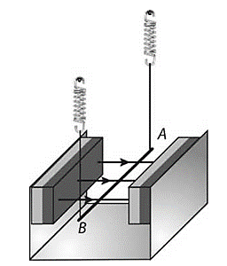

|  |  |  |  |  |
| --- | --- | --- | --- | --- |
| **Đáp án:** | **2** | **,** | **4** |  |

**Hướng dẫn**

*m.g=B.I.l suy ra: I=2,4A*

Câu 10: Một đoạn dây dài 2,0 m mang dòng điện 0,60 A được đặt trong vùng từ trường đều có độ lớn cảm ứng từ là 0,50 T, theo phương song song với phương của cảm ứng từ. Lực từ tác dụng lên dây có độ lớn là bao nhiêu N ?

|  |  |  |  |  |
| --- | --- | --- | --- | --- |
| **Đáp án:** | **0** |  |  |  |

**Hướng dẫn**



**III – BÀI TẬP LUYỆN TẬP**

**MÔN: VẬT LÍ 12**

*Thời gian làm bài: 50 phút, không kể thời gian phát đề.*

**Họ, tên thí sinh: …………………………………………………..…….**

**Lớp: ……………………………………………………………………..**

**PHẦN I. Câu trắc nhiệm nhiều phương án lựa chọn (4,5 điểm).**

*Thí sinh trả lời từ câu 1 đến câu 18. Mỗi câu hỏi thí sinh chỉ chọn một phương án.*

*Mỗi câu trả lời đúng thí sinh được 0,25 điểm.*

**Câu 1.** Biểu thức đúng tính cảm ứng từ là   
 **A.**  **B.**  **C.**  **D.**

**Câu 2.** Đơn vị của cảm ứng từ là   
 **A.** T **B.** N.A **C.** kg.A **D.** N/A

**Câu 3.** Chiều của cảm ứng từ có phương của kim nam châm   
 **A.** tại điểm đang xét, chiều từ cực Bắc sang cực Nam của kim nam châm.  
 **B.** tại điểm đang xét, chiều từ cực Nam sang cực Bắc của kim nam châm.  
 **C.** nằm cân bằng tại điểm đang xét, chiều từ cực Bắc sang cực Nam của kim nam châm.  
 **D.** nằm cân bằng tại điểm đang xét, chiều từ cực Nam sang cực Bắc của kim nam châm.

**Câu 4.** Chọn câu đúng khi nói về quy tắc bàn tay trái.  
 **A.** Đặt bàn tay trái sao cho các đường sức từ đâm xuyên vào lòng bàn tay, chiều từ cổ tay đến các ngón tay trùng với chiều dòng điện, ngón cái choãi ra 900 chỉ chiều lực từ tác dụng lên đoạn dòng điện.   
 **B.**  Đặt bàn tay trái sao cho các đường sức từ đâm xuyên vào lòng bàn tay, chiều từ cổ tay đến các ngón tay trùng với chiều lực từ tác dụng lên đoạn dòng điện, ngón cái choãi ra 900 chỉ chiều dòng điện.  
 **C.** Đặt bàn tay trái sao cho lực từ tác dụng lên đoạn dòng điện đâm xuyên vào lòng bàn tay, chiều từ cổ tay đến các ngón tay trùng với chiều các đường sức từ, ngón cái choãi ra 900 chỉ chiều dòng điện.  
 **D.** Đặt bàn tay trái sao cho lực từ tác dụng lên đoạn dòng điện đâm xuyên vào lòng bàn tay, chiều từ cổ tay đến các ngón tay chỉ chiều dòng điện, ngón cái choãi ra 900 trùng với chiều các đường sức từ.

**Câu 5.** Biểu thức tính lực từ tác dụng lên đoạn dòng điện là  
 **A.**  **B.**  **C.**  **D.**

**Câu 6.** Hình biểu diễn đúng hướng lực từ tác dụng lên một đoạn dây dẫn thẳng mang dòng điện I có chiều như hình vẽ đặt trong từ trường đều, đường sức từ có hướng như hình vẽ là

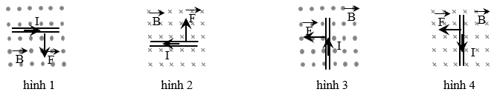

**A.** hình 1. **B.** hình 2. **C.** hình 3. **D.** hình 4.

**Câu 7.** Chọn phát biểu đúng về cảm ứng từ.  
 **A.** Cảm ứng từ là đại lượng vec tơ đặc trưng cho từ trường về mặt tác dụng lực.   
 **B.** Cảm ứng từ là đại lượng vec tơ đặc trưng cho từ trường tại một điểm về mặt tác dụng lực.  
 **C.** Cảm ứng từ là đại lượng vô hướng đặc trưng cho từ trường về mặt tác dụng lực.  
 **D.** Cảm ứng từ là đại lượng vô hướng đặc trưng cho từ trường tại một điểm về mặt tác dụng lực.

**Câu 8.** Hình biểu diễn đúng hướng của cảm ứng từ khi biết lực từ tác dụng lên đoạn dòng điện I có chiều như hình

vẽ là

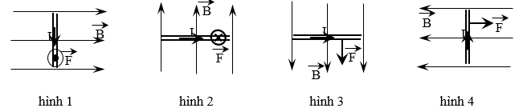

**A.** hình 1. **B.** hình 2. **C.** hình 3. **D.** hình 4.

**Câu 9.** Chọn phát biểu đúng khi nói về phương và chiều của lực từ tác dụng lên đoạn dòng điện.

**A.** Phương nằm trong mặt phẳng chứa dòng điện và cảm ứng từ, chiều tuân theo quy tắc bàn tay trái.   
 **B.** Phương vuông góc với mặt phẳng chứa dòng điện và cảm ứng từ, chiều tuân theo quy tắc bàn tay trái.  
 **C.** Phương nằm trong mặt phẳng chứa dòng điện và cảm ứng từ, chiều tuân theo quy tắc bàn tay phải.  
 **D.** Phương vuông góc với mặt phẳng chứa dòng điện và cảm ứng từ, chiều tuân theo quy tắc từ Nam sang Bắc .

**Câu 10.** Chọn một đáp án **sai** : “lực từ tác dụng lên một dòng điện đi qua đặt vuông góc với đường sức từ sẽ thay đổi khi”:

**A.** dòng điện đổi chiều.   
 **B.** từ trường đổi chiều.

**C.** cường độ dòng điện thay đổi.   
 **D.** dòng điện và từ trường đồng thời đổi chiều.

**Câu 11.** Đặt một khung dây hình chữ nhật có dòng điện chạy qua trong từ trường sao cho mặt phẳng khung dây vuông góc với các đường cảm ứng từ có chiều như hình vẽ thì lực từ có tác dụng

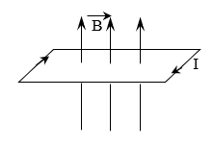

**A.** có tác dụng làm dãn khung. **B.** có tác dụng làm khung dây quay.  
 **C.** có tác dụng làm nén khung. **D.** không tác dụng lên khung.

**Câu 12.** Một đoạn dây dẫn dài 5cm đặt trong từ trường đều vuông góc với véctơ cảm ứng từ. Dòng điện có cường độ 0,75A qua dây dẫn thì lực từ tác dụng lên đoạn dây có độ lớn là 3.10-3N. Cảm ứng từ của từ trường có độ lớn bằng

**A.** 0,8T **B.** 0,08T **C.** 0,16T **D.** 0,016T

*Dùng công thức B =*

**Câu 13.** Thành phần nằm ngang của từ trường trái đất bằng 3.10-5T, còn thành phần thẳng đứng rất nhỏ. Một đoạn dây dài 100m mang dòng điện 1400A đặt vuông góc với từ trường trái đất thì chịu tác dụng của lực từ tác dụng lên dòng điện có độ lớn bằng  
 **A.** 2,2N **B.** 3,2N **C.** 4,2 N **D.** 5,2N

*Dùng công thức F = BIlsin90*

**Câu 14.** Một đoạn dây dài *l* đặt trong từ trường đều có cảm ứng từ B = 0,5T hợp với đường cảm ứng từ một góc 300. Dòng điện qua dây có cường độ 0,5A, thì lực từ tác dụng lên đoạn dòng điện là 4.10-2N. Chiều dài đoạn dây dẫn có độ lớn bằng   
 **A.** 32cm. **B.** 3,2cm. **C.** 16cm. **D.** 1,6cm.

*Dùng công thức F = BIlsin30 →l = 32cm*

**Câu 15.** Một đoạn dây dẫn đồng chất có khối lượng 10g, dài 30cm được treo trong từ trường đều. Đầu trên của dây O có thể quay tự do xung quanh một trục nằm ngang như hình vẽ. Khi cho dòng điện 8A qua đoạn dây thì đầu dưới M của đoạn dây di chuyển một đoạn theo phương ngang d = 2,6cm. Lấy g = 9,8m/s2 . Cảm ứng

từ B có độ lớn bằng

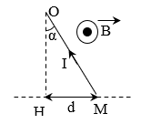

**A.** 25,7.10-5T. **B.** 34,2.10-4T **C.** 35,4.10-4T. **D.** 64.10-5T.

**Hướng dẫn giải**

*Phân tích lực như hình vẽ gồm trọng lực P và lực từ (dùng quy tắc bàn tay trái)*

**Câu 16.** Hình biểu diễn đúng hướng lực từ tác dụng lên một đoạn dòng điện I có chiều như hình vẽ đặt trong từ trường đều, đường sức từ có hướng như hình vẽ là

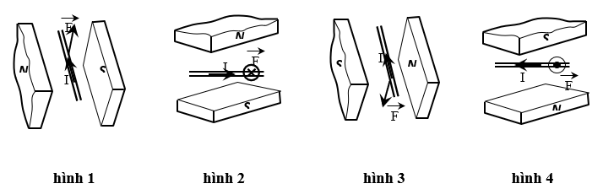

**A.** hình 1. **B.** hình 2. **C.** hình 3. **D.** hình 4.

**Câu 17.** Một thanh nhôm dài 1,2m, khối lượng 0,384kg chuyển động trong từ trường đều và luôn tiếp xúc với 2 thanh ray đặt nằm ngang như hình vẽ. Từ trường có phương vuông góc với mặt phẳng hình vẽ hướng ra ngoài mặt phẳng hình vẽ. Hệ số ma sát giữa thanh nhôm MN và hai thanh ray là µ = 0,25, B = 0,08T, biết thanh nhôm chuyển động đều. Coi rằng trong khi thanh nhôm chuyển động điện trở của mạch điện không đổi, lấy g = 10m/s2, bỏ qua hiện tượng cảm ứng điện từ , thanh nhôm chuyển động

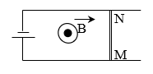

**A.** sang trái, I = 6 A. **B.** sang trái, I = 10 A.

**C.** sang phải, I = 10 A. **D.** sang phải, I = 6 A.

**Hướng dẫn giải**

*Dòng điện chạy trong mạch đi ra từ cực dương và đi vào cực âm nên dòng điện chạy qua MN có chiều từ M đến N*

*Áp dụng quy tắc bàn tay trái lực từ sẽ hướng sang phải nên MN chuyển động sang phải*

*Các lực tác dụng lên MN gồm trọng lực P, áp lực N, lực từ F và lực ma sát Fms trong đó N và P cân bằng nhau*

*Khi MN chuyển động đều thì F = Fms ↔ BIlsin90 = µmg → I = 10A*

**Câu 18.** Một dây dẫn được uốn gập thành một khung dây có dạng tam giác vuông tại A, AM = 8cm; AN = 6cm mang dòng điện I = 4,8 A**.** Đặt khung dây vào trong từ trường đều B = 2,5.10-3T có hướng như hình vẽ. Giữ khung cố định, lực từ tác dụng lên cạnh MN là

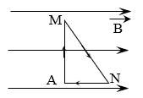

**A.** 0,96.10-3N **B.** 1,2.10-3N **C.** 0,72.10-3N **D.** 1,68.10-3N

**Hướng dẫn giải**

*MN2 = AM2 + AN2*

*FMN = BIl*MN.sinα = *BIl*MN.cosβ = BI.AM = 2,5.10-3.4,8.0,08 = 0,96.10-3 (N)

**

**Phần II. Câu trắc nghiệm đúng sai (4 điểm).**

*Thí sinh trả lời từ câu 1 đến câu 4. Trong mỗi ý* ***a), b), c), d)*** *ở mỗi câu, thí sinh chọn đúng hoặc sai.*

*Điểm tối đa của 01 câu hỏi là 1 điểm.*

*- Thí sinh chỉ lựa chọn chính xác 01 ý trong 1 câu hỏi được 0,1 điểm.*

*- Thí sinh chỉ lựa chọn chính xác 02 ý trong 1 câu hỏi được 0,25 điểm.*

*- Thí sinh chỉ lựa chọn chính xác 03 ý trong 1 câu hỏi được 0,5 điểm.*

*- Thí sinh lựa chọn chính xác cả 04 ý trong 1 câu hỏi được 1 điểm.*

**Câu 1.** Một dây dẫn dài 80cm mang dòng điện đặt vuông góc với từ trường có B = 45mT. Cho các hình vẽ .

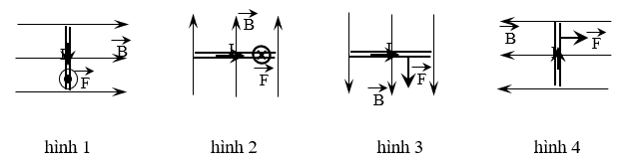

|  |  |  |  |
| --- | --- | --- | --- |
|  | **Phát biểu** | **Đúng** | **Sai** |
| **a** | Hình biểu diễn đúng hướng lực từ tác dụng lên một đoạn dây dẫn thẳng mang dòng điện I có chiều như hình vẽ đặt trong từ trường đều, đường sức từ có hướng như hình vẽ là hình 2. |  | **S** |
| **b** | Nếu trong mỗi giây có 2.1018 electron đi qua tiết diện thẳng của dây dẫn thì cường độ dòng điện bằng 0,32 A. | **Đ** |  |
| **c** | Độ lớn lực từ tác dụng lên dòng điện bằng 11mN khi cho dòng điện chạy qua dây dẫn có độ lớn 0,32A. |  | **S** |
| **d** | Đem dây dẫn treo vào 2 sợi dây sao cho dây dẫn nằm ngang , vuông góc với từ trường đều, khối lượng dây dẫn là 2g, g = 9,8m/s2. Để cho dây dẫn cân bằng thì dòng điện chạy qua dây dẫn có độ lớn bằng 0,54A( bỏ qua ảnh hưởng của từ trường Trái Đất tác dụng lên dây dẫn). | **Đ** |  |

**Hướng dẫn**

**a)** *Áp dụng quy tắc bàn tay trái ta được hình đúng là hình 1.*

*(hình 3 và 4 chúng ta loại trước vì B, I, F không thể nằm trong cùng 1 mặt phẳng)*

**b)** *I = n.e = 2.1018.1,6.10-19 = 0,32 A.***c)** *F = BIlsin900 = 45.10-3. 0,32.0,8 = 11,52 mN.***d)** *Do dây dẫn cân bằng nên F = P ↔ BIl sin900 = mg → I = 0,54A*

**Câu 2. Đặt** Một dây dẫn có chiều dài 50cm mang dòng điện cường độ 4 A vào trong 1 từ trường đều có độ lớn cảm ứng từ B như hình vẽ , tạo với từ trường đều một góc 420. Từ trường tác dụng lên dây dẫn một lực có độ lớn 0,15N. Cho các hình vẽ .

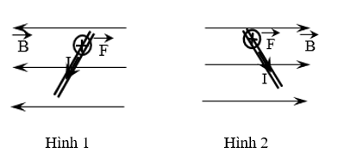

|  |  |  |  |
| --- | --- | --- | --- |
|  | **Phát biểu** | **Đúng** | **Sai** |
| **a** | Hình biểu diễn sai hướng lực từ tác dụng lên một đoạn dây dẫn thẳng mang dòng điện I có chiều như hình vẽ đặt trong từ trường đều, đường sức từ có hướng như hình vẽ là hình 1. |  | **S** |
| **b** | Cảm ứng từ có độ lớn 0,11 T. | **Đ** |  |
| **c** | Tại vị trí trên, thay đoạn dây trên bằng dây dẫn khác có chiều dài 60cm mang dòng điện 8A và hợp với đường sức từ một góc 580 thì lực từ tác dụng lên dòng điện có độ lớn bằng 0,45 N. | **Đ** |  |
| **d** | Tại vị trí trên để lực từ tác dụng dây dẫn có dòng điện 6A hợp với đường sức từ một góc 600 bằng 0,5N thì chiều dài dây dẫn bằng 0,87 m. | **Đ** |  |

**Hướng dẫn**

**a)***Dùng quy tắc bàn tay trái hình sai là hình 2*

**b)***Dùng công thức B = 0,11T***c)***Cùng vị trí nên B = 0,11T ; dùng công thức F = BIlsinθ = 0,45N***d)***Cùng vị trí nên B = 0,11T ; dùng công thức F = BIlsinθ suy ra l = 0,87m*

**Câu 3.** Cho hai ray song song trong từ trường đều B = 0,04T như hình vẽ. Một thanh kim loại MN có khối lượng 100g dài 20cm đặt lên hai thanh ray và vuông góc với hai thanh. Dòng điện qua thanh kim loại có chiều từ N đến M. Cho g = 9,8m/s2

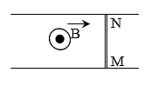

|  |  |  |  |
| --- | --- | --- | --- |
|  | **Phát biểu** | **Đúng** | **Sai** |
| **a** | Lực từ tác dụng lên MN có chiều từ trái sang phải. |  | **S** |
| **b** | Cho dòng điện qua MN có cường độ 7A thì lực từ tác dụng lên MN có độ lớn bằng 0,056N. | **Đ** |  |
| **c** | Cho biết hệ số ma sát giữa MN và hai thanh ray là 0,05. Biết rằng khi MN đứng yên thì dòng điện qua MN có cường độ bằng 6A. |  | **S** |
| **d** | Biết thanh ray trượt sang trái với gia tốc 0,71m/s2, hệ số ma sát trượt giữa MN và hai thanh ray là 0,05. Cường độ dòng điện qua MN là 15A. | **Đ** |  |

**Hướng dẫn**

**a)** *Áp dụng quy tắc bàn tay trái thì lực từ tác dụng lên dòng điện có chiều từ phải qua trái***.   
b)** *Dùng công thức F = BIlsin900 = 0,056N.***c)** *Khi MN đứng yên thì F = Fms­ ↔ BIlsin900 = µmg → I = 6,125A.*  
**d)** *Khi MN chuyển động có gia tốc thì F – Fms = ma → I = 15A.*

**Câu 4.** Một khung dây dạng tam giác vuông ADC như hình vẽ. Khung dây đặt trong từ trường đều có B = 0,1T. Cho AC = AD = 30cm, dòng điện qua khung có cường độ 7A và chiều như hình vẽ.

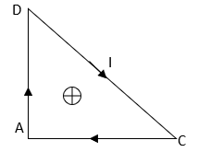

|  |  |  |  |
| --- | --- | --- | --- |
|  | **Phát biểu** | **Đúng** | **Sai** |
| **a** | Lực từ tác dụng lên cạnh AD có phương vuông góc với AD và độ lớn bằng 0,21 N. | **Đ** |  |
| **b** | Lực từ tác dụng lên cạnh AC có phương vuông góc với AC và độ lớn bằng 0,15 N. |  | **S** |
| **c** | Lực từ tác dụng lên cạnh DC có phương vuông góc với DC và độ lớn bằng  0,3 N. | **Đ** |  |
| **d** | Khi thả khung tự do thì khung cân bằng. | **Đ** |  |

**Hướng dẫn**

**a)** *Áp dụng quy tắc bàn tay trái và công thức F = BIlAD sin900 = 0,21N.***b)***Áp dụng quy tắc bàn tay trái và công thức F = BIlAC sin900 = 0,21N.***c)***Áp dụng quy tắc bàn tay trái và công thức F = BIlDC sin900 = 0,3N.***d)***Khi khung tự do thì → hệ cân bằng.*

**Phần III. Câu trắc nghiệm trả lời ngắn (1,5 điểm).**

*Thí sinh trả lời từ câu 1 đến câu 6.**Mỗi câu trả lời đúng thí sinh được 0,25 điểm*

**Câu 1.** Một đoạn dây dẫn dài 10cm đặt trong từ trường đều và hợp với đường sức từ một góc 600. Cường độ dòng điện qua dây dẫn là 1,20A, lực từ tác dụng lên đoạn dây có độ lớn 5mN. Bỏ qua ảnh hưởng của từ trường Trái Đất tác dụng lên đoạn dây. Tính độ lớn của cảm ứng từ ( đơn vị T ) ?

|  |  |  |  |  |
| --- | --- | --- | --- | --- |
| **Đáp án:** | **0** | **,** | **0** | **5** |

**Hướng dẫn**

*Áp dụng công thức B = 0,05T*

**Câu 2.** Một đoạn dây dẫn mang dòng điện có cường độ 5,5A nằm trong từ trường đều và vuông góc với cảm ứng từ. Biết B = 25mT và lực từ tác dụng lên đoạn dây có độ lớn 55mN. Tìm chiều dài đoạn dây ( đơn vị m ) ?

|  |  |  |  |  |
| --- | --- | --- | --- | --- |
| **Đáp án:** | **0** | **,** | **4** |  |

*Áp dụng công thức l = 0,4m*

**Sử dụng dữ kiện của bài toán để trả lời câu 3,4,5,6:**   
Một đoạn dây dẫn MN có chiều dài 25cm; khối lượng 10g được treo bằng hai dây mảnh, nhẹ trong từ trường đều

B = 0,04T như hình vẽ. Cho g = 10m/s2 (Bỏ qua ảnh hưởng của từ trường Trái Đất)

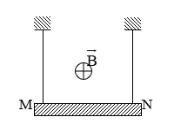

**Câu 3.** Cho dòng điện qua dây dẫn có cường độ I = 5 A**.** Tính độ lớn lực từ tác dụng lên dòng điện ( đơn vị N ) ?

|  |  |  |  |  |
| --- | --- | --- | --- | --- |
| **Đáp án:** | **0** | **,** | **0** | **5** |

**Hướng dẫn**

*Áp dụng công thức:*

*F = BIl sin900 = 0,05 N*

**Câu 4.** Biết lực căng hai dây treo bằng 0. Tính cường độ dòng điện qua MN ( đơn vị N ) ?

|  |  |  |  |  |
| --- | --- | --- | --- | --- |
| **Đáp án:** | **1** | **0** |  |  |

**Hướng dẫn**

*MN chịu tác dụng của các lực .*

*Khi T = 0 → → P = F ↔ mg = BIl sin900 → I =10 A*

**Câu 5.** Cho dòng điện qua MN có chiều từ M đến N và có cường độ 8 A**.** Tính lực căng mỗi dây treo ( đơn vị N ) ?

|  |  |  |  |  |
| --- | --- | --- | --- | --- |
| **Đáp án:** | **0** | **,** | **0** | **1** |

**Hướng dẫn**

*MN chịu tác dụng của các lực → → 2T + F = P → T = 0,01N*

**Câu 6.** Biết lực căng mỗi dây chỉ chịu được tối đa 0,11N. Xác định cường độ dòng điện qua MN để một trong hai dây đứt ( đơn vị A ) ?

|  |  |  |  |  |
| --- | --- | --- | --- | --- |
| **Đáp án:** | **1** | **2** |  |  |

**Hướng dẫn**

*MN chịu tác dụng của các lực . Do P < 2T nên để một trong hai dây đứt thì dòng điện qua dây dẫn phải có chiều từ N đến M → 2T = P+ F → 2T – P = F → I = 12A*